Муниципальное автономное дошкольное образовательное учреждение –
детский сад № 208
620072, г. Екатеринбург, ул. Рассветная, 3а
Тел. (343)222-67-37, факс (343)222-66-99, e-mail: mdou_208@mail.ru, www.mdou208.ru

Поисково-исследовательская деятельность с детьми старшего дошкольного возраста
«Богатства земли»

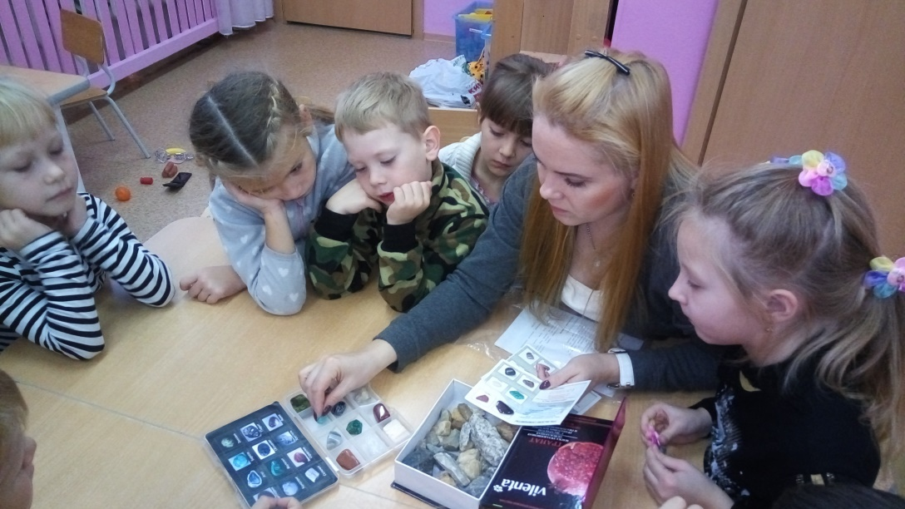
Подготовила и провела: Гимжаускас Е.Н.,
воспитатель, 1КК

Екатеринбург 2018
Цель: расширять знания о природе: познакомить с полезными ископаемыми (уголь, нефть, газ), дать первоначальные сведения о рациональном использовании природных ресурсов в быту).
Задачи:
- Познакомить детей с полезными ископаемыми, их значением и классификацией.
- Продолжать прививать любовь к родному краю.
- Развивать психические процессы: внимание, память, мышление, речь.
- Показать значение полезных ископаемых в жизни человека, растений и животных.
- Формировать экологически грамотное поведение в быту и природе
Материалы: карта Свердловской области на каждого ребенка, маленькие квадратики из черного картона - обозначение угля на карте – на каждого ребенка по несколько штук; соль, уголь, минеральная вода, иллюстрация нефти; стаканчики с водой и землей, лупа, клей – все на каждого ребенка. Буквы «м», «я», «з», «е», «л» для составления слова «ЗЕМЛЯ». Изображение солнца, воздуха, воды и еды.
Словарная работа: полезные ископаемые, камни, уголь, соль, нефть, природный газ, минеральная вода, земля.
Предварительная работа:
- Составление конспекта;
- Подбор наглядного материала.
Методы и приемы:
- наглядный (иллюстрации),
- словесный (рассказ, беседа),
- практический (работа с картой Свердловской области).
Ход занятия:
1. Воспитатель: - Ребята, чтобы узнать о чем пойдет речь на сегодняшнем занятии, надо отгадать слово, зашифрованное на доске (дети расшифровывают слово «ЗЕМЛЯ»).
Воспитатель: - Правильно. Вы уже догадались, о чем мы с вами будем говорить?
Дети: о земле.
Воспитатель: - А что такое земля?
Дети: планета, почва, по которой мы ходим.
Воспитатель: - Но я хочу с вами поговорить не о планете и не о почве; о почве у нас уже был разговор. А говорить мы сегодня с вами будем о богатствах земли. Сейчас мы отправимся в лабораторию, где нужно выполнять определенные правила. Давайте их повторим:
Не шуметь
Лупы держать только за ручку
Не толкать друг друга
Выполнять действия, которые говорят
Ничего не трогать без разрешения
Рассуждать, делать выводы
Дети садятся за столы.
2. Воспитатель: - Возьмите лупы, подвиньте стаканчики с землей и рассмотрите ее. Скажите, что можно увидеть и найти в земле?
Дети: камни, червей, корни растений, воду, крота, насекомых.
Воспитатель: - Кроме этого в земле можно найти уголь (показывает), соль (показывает), минеральную воду (показывает) и обычную; камни(показывает); нефть (показывает иллюстрацию). Вот это все и есть богатства земли. А как их можно назвать по другому? Полезные ископаемые. Возьмите лупы и подойдите к столу, рассмотрите уголь и соль: что вы можете о них сказать (разного цвета, твердые)?
Дети садятся за столы.
Воспитатель: - Все полезные ископаемые делят на три группы: твердые, жидкие и газообразные. Твердые вы только что посмотрели. Какие?
Дети: уголь и соль.
Воспитатель: - А какие-нибудь жидкие полезные ископаемые вы можете назвать? (ответы детей)
Воспитатель: - Давайте вспомним, без чего не может прожить ни одно живое существо?
Дети: солнце, воздух, вода и еда (вывешиваются соответствующие картинки).
Воспитатель: - Так вот воду, без которой мы с вами не можем жить, тоже можно найти в земле. У вас на столах стаканчики с водой: пододвиньте их поближе, рассмотрите, понюхайте и скажите, какими свойствами обладает вода?
Дети: вода жидкая, без цвета, без запаха, без вкуса.
Воспитатель: - Вода – один из представителей жидких полезных ископаемых. К этой же группе относится минеральная вода (показывает бутылку с минеральной водой) и нефть (показывает картинку). Но есть еще одно полезное ископаемое, которое относится к третьей группе: газообразные полезные ископаемые. У кого-нибудь дома есть газовые плиты, на которых мама варит суп, кашу? (ответы детей). Так вот газовые плиты работают на природном газе, который и относится к газообразному полезному ископаемому. А сейчас я хочу поиграть с вами в игру «полезные ископаемые».
Проводится игра «Полезные ископаемые».
( дети встают в круг, воспитатель называет полезное ископаемое: если оно жидкое, дети идут по кругу; если твердое – просто стоят, взявшись за руки; если газообразное – разбегаются)
Дети садятся за столы.
3. Воспитатель: - Скажите, чем славится наш край Свердловская область, Кузбасс?
Дети: углем.
Воспитатель: - А кто добывает уголь?
Дети: шахтер.
Воспитатель: - На карте места, где добывают уголь, обозначают черным квадратом. Давайте и мы с вами сделаем свою карту Свердловской области, на которую наклеим черные квадратики – обозначение мест добычи угля.
Дети наклеивают черные квадратики на карту Свердловской области.
Воспитатель: - К какой группе полезных ископаемых относится уголь?
Дети: к твердым.
Воспитатель: - А нефть и минеральная вода?
Дети: к жидким.
Воспитатель: - Молодцы!
Занятие заканчивается.

Список использованной литературы:
1.Аксенова, З. Ф. Войди в природу другом. [Текст]/З. Ф. Аксенова.//Экологическое воспитание дошкольников. – М. : ТЦ Сфера, 2008. – 128 с.
2. Дыбина, О. В., Рахманова, Н. П., Щетинина, В. В. Неизведанное рядом: Опыты для дошкольников. [Текст]/О. В. Дыбина, Н. П. Рахманова, В. В. Щетинина. – М. : ТЦ Сфера, 2010. – 192 с.
3. Зенина, Т. Н. Экологические праздники для старших дошкольников [текст]. Учебно-методическое пособие /Т. Н. Зенина. – М.: Педагогическое общество России, 2008. -128 с.

